|  |  |  |  |  |  |
| --- | --- | --- | --- | --- | --- |
| Nombre de la práctica | **Estructuras** | | | **No.** | **14** |
| **Asignatura:** | **Metodos Numericos** | **Carrera:** | **Ingenieria en sistemas computacionales** | **Duración de la práctica (Hrs)** |  |

**I. Competencia(s) específica(s):**

**Encuadre con CACEI: Registra el (los) atributo(s) de egreso y los criterios de desempeño que se evaluarán en esta práctica.**

|  |  |  |  |
| --- | --- | --- | --- |
| **No. atributo** | **Atributos de egreso del PE que impactan en la asignatura** | **Criterios de desempeño** | |
|  |  | **1** |  |
| **2** |  |
| **3** |  |
|  |  | **1** |  |
| **2** |  |
| **3** |  |

**II. Lugar de realización de la práctica (laboratorio, taller, aula u otro):**

* **casa**

**III. Material empleado:**

* **Laptop**
* **Visual studio code**

**IV. Desarrollo de la práctica:**

**Pdf 14 estructuras:**

**Programa 1: ejemplo del uso de estructuras.**

**Progrma:**

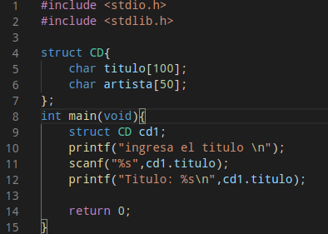

Linea 4: se crea la estructutra con la setencia struct y el nombre que va llevar se abren llaves

Linea 5: se declara una cadena y adentro de los corchetes va llevar el espacio que va ocupar en memoria la cadena.

Linea 6: se declara la cadena artista.

Linea 7: se cierra la declaracion struct.

Linea 9: se crea un objeto para llamar la estructura y usarla struct el nombre de la cadena y el nombre del objeto.

Linea 10: se imprime un mensaje solicitando el dato.

Linea 11: se udsa el scanf para guardar los datozs en la cadena titulo.

Linea 12: imprime el titulo ingresado.

Linea 14: se retorna el valor 0

Linea 15: se cierra el metodo principal.

**Ejecucion:**

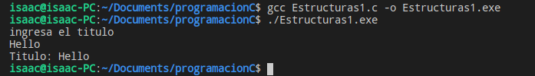

Programa 2:

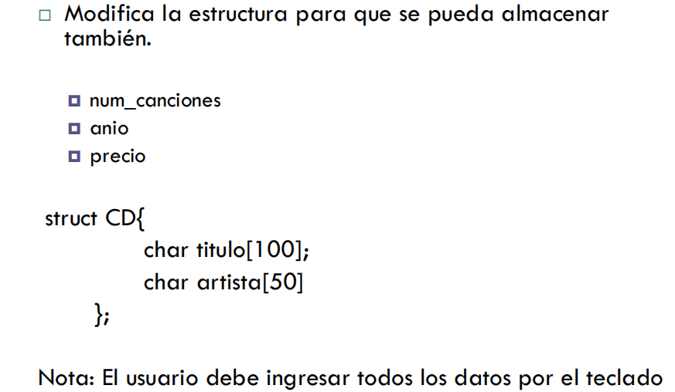

Programa:

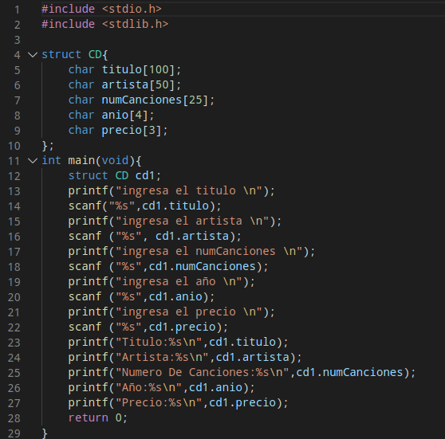

Linea 4: se crea la estructura llamada CD.

Linea 5: se crea la cadena titulo.

Linea 6: se crea la cadena artista

Linea 7: se crea la cadena numero de canciones.

Linea 8: se crea la cadena año.

Linea 9: se crea la cadena precio.

Linea 12: se crea un objeto para usar la estructura.

Linea 13-22: se piden los datos que van almacenar cada cadena declara al principio.

Linea 23-27: y despues se imprimen los datos que guardo cada cadena.

Ejecucion:

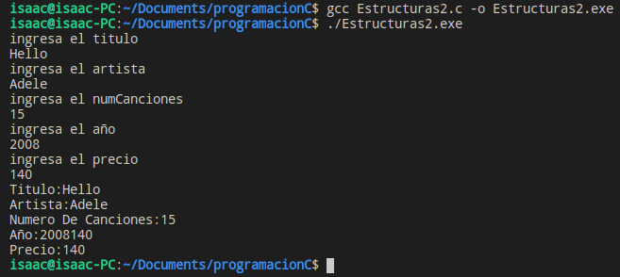

Programa 3:

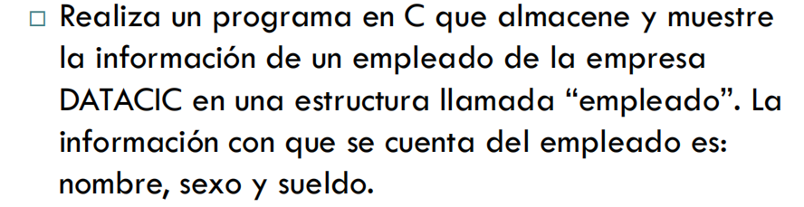

Codigo:

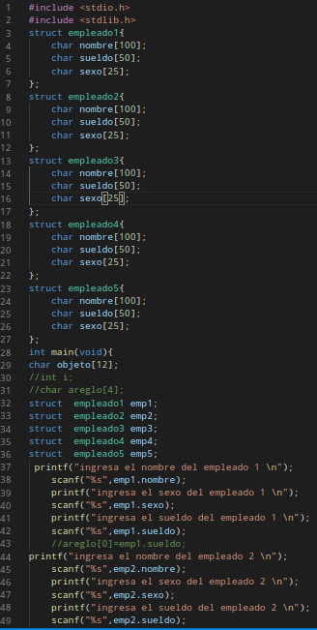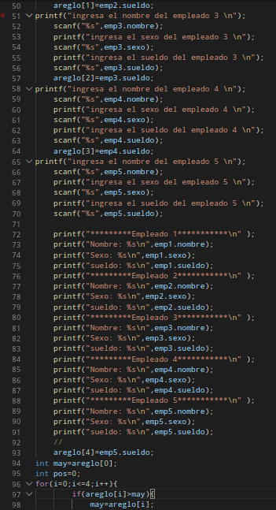

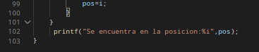

Lineas 3-27: se crean las estructuras para cada empleado.

Lineas 32-36: se crean los objetos de cada estructura.

Lineas 37-70: se solicitan los datos de cada empleado y se guarda el dato de sueldo en un areglo.

Lineas 72-91: se imprimen los datos de cada empleado.

Lineas 94-99: se busca el sueldo menor.

Linea 102: se imprime el sueldo menor.

EJECUCION:

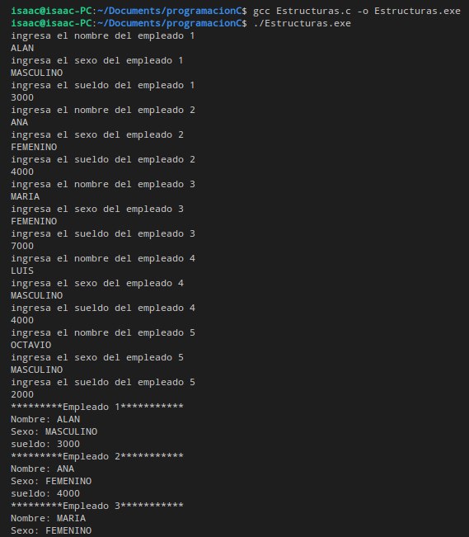

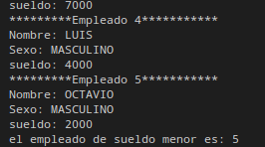

Programa 4:

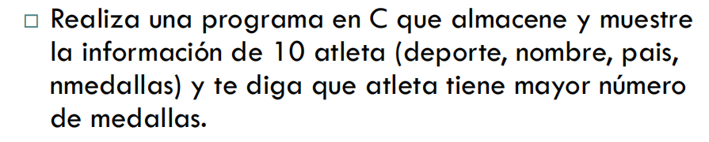

Codigo:

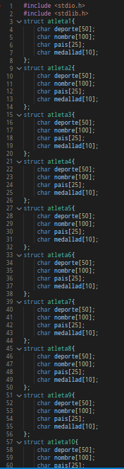

Lineas 3-60: se crean 10 estructuras para cada atleta con sus cadenas que van almacenra sus datos que piden.

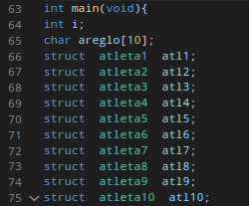

Linea 66-75: se crean 10 objetos para cada estructura.

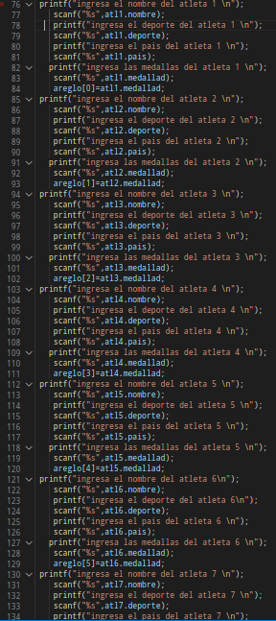

Lineas 76-165: se piden los datos de cada atleta y se guardean los numeros de sus medallas en un areglo.

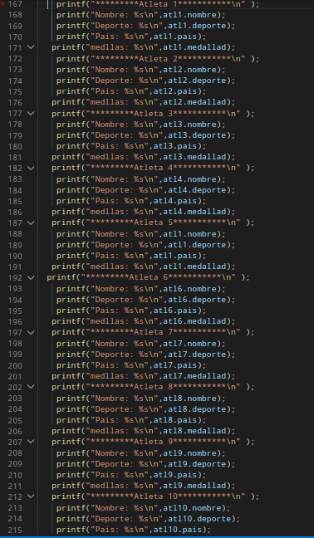

Lineas167-216: Se imprimen los datos de cada atleta.

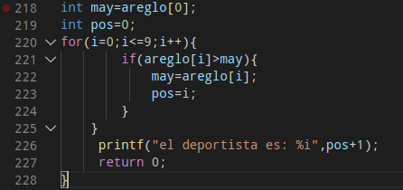

Linea 218-226: se busca el atleta con mayor numero de medallas y se imprime el atleta.

**V. Conclusiones:**

**Las estructuras serian mas para el uso de almancenamiento de datos especificos por que para su uso se ocupan mjchos componentes.**